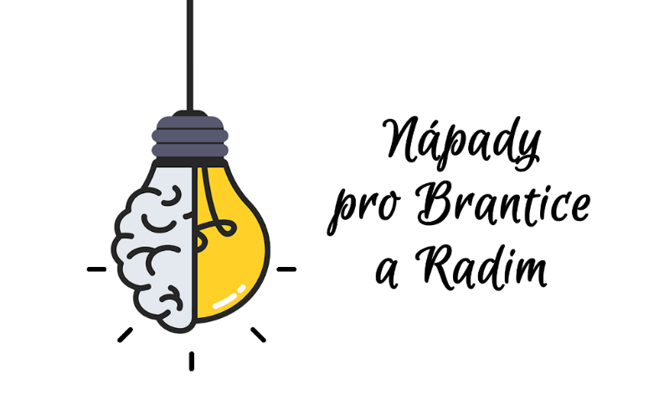
FORMULÁŘ – NÁPADY PRO BRANTICE A RADIM
ZÁKLADNÍ ÚDAJE
Jméno a příjmení:
Datum narození:
Adresa bydliště:
Kontaktní e-mail:
Kontaktní telefon:

NÁVRH PROJEKTU
Název nápadu:

Místo realizace nápadu: (Adresa, číslo dotčeného pozemku, GPS souřadnice, … - vlastníkem musí být obec)

Zkrácený popis nápadu: (Krátký a výstižný popis návrhu projektu, který bude použit pro jeho propagaci.)

Pro koho: (Kdo bude mít z projektu prospěch.)

Popis nápadu: (Co nejpřesnější popis návrhu projektu, aktivit, prvků, případně možných způsobů realizace, apod..)

Předpokládané náklady nápadu: (Můžete se pokusit odhadnout, kolik Váš návrh bude stát. Můžete se pokusit oslovit možné dodavatele. Můžete zkusit popsat konkrétní položky, které Váš návrh obsahuje a odhadnout jejich cenu.)

Datum:

Přílohy: (pro jasnější představu je možno k formuláři přiložit přílohu):
- fotografie místa realizace, ilustrativní fotografie či nějaký obrázek nápadu, nákres, výkresy, fotodokumentace současného stavu, vizualizace stavu budoucího, atd. – (nepovinná příloha) – možnost odeslat na e-mail jirina.heinischova@brantice.cz nebo nadezda.rysankova@brantice.cz do 30. 4. 2024

Odevzdáním tohoto formuláře souhlasíte se zásadami zpracování ochrany osobních údajů, které jsou uvedeny v příloze „Pravidla participativního rozpočtu pro rok 2024“.

Návrhy projektů je možné podávat od 15 let věku.

